技术参数 MQ-6 气体传感器

特点
* 对液化气，丁烷，丙烷有较高的灵敏度
* 对乙醇蒸汽，烟雾几乎不响应
* 快速的响应恢复特性 * 具有长期的使用寿命和可靠的稳定性 * 简单的驱动电路
应用
适用于家庭或工业上对LPG，丁烷，丙烷，LNG的检测装置。优良的抵抗乙醇蒸汽、烟雾干扰能力。
规格

A. 标准工作条件
符号 | 参数名称 | 技术条件 | 备注
Vc | 回路电压 | ≤15V | AC or DC
V_{H} | 加热电压 | 5.0V±0.2V | AC or DC
R_{L} | 负载电阻 | 可调
R_{H} | 加热电阻 | 31Ω±3Ω | 室温
P_{H} | 加热功耗 | ≤900mW
B. 环境条件
符号 | 参数名称 | 技术条件 | 备注
Tao | 使用温度 | -10℃-50℃
Tas | 储存温度 | -20℃-70℃
Rh | 相对湿度 | 小于 95%Rh
O₂ | 氧气浓度 | 21%(标准条件)  氧气浓度会影响灵敏度特性 | 最小值大于２％
C.灵敏度特性
符号 | 参数名称 | 技术参数 | 备注
Rs | 敏感体电阻 | 10KΩ- 60KΩ  (1000ppm LPG ) | 探测范围：  100-10000ppm  LPG ,丁烷，丙烷，  LNG
α  (1000ppm/  4000ppm LPG) | 浓度斜率 | ≤0.6 | 探测范围：  100-10000ppm  LPG ,丁烷，丙烷，  LNG
标准工作条件 | 温度： 20℃±2℃ Vc:5.0V±0.1V  相对湿度： 65%±5% Vh: 5.0V±0.1V |  | 探测范围：  100-10000ppm  LPG ,丁烷，丙烷，  LNG
预热时间 | 不少于24小时 |  | 探测范围：  100-10000ppm  LPG ,丁烷，丙烷，  LNG

D. 结构，外形，测试电路
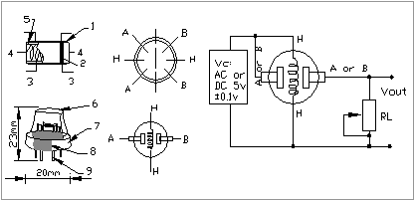
 | 部件 | 材料
1 | 气体敏感层 | 二氧化锡
2 | 电极 | 金（Au）
3 | 测量电极引线 | 铂（Pt）
4 | 加热器 | 镍铬合金（Ni-Cr）
5 | 陶瓷管 | 三氧化二铝
6 | 防爆网 | 100目双层不锈钢（SUB316）
7 | 卡环 | 镀镍铜材（Ni-Cu）
8 | 基座 | 胶木
9 | 针状管脚 | 镀镍铜材（Ni-Cu）

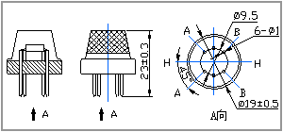
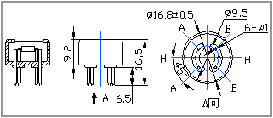
MQ-6气敏元件的结构和外形如图1所示(结构 A 或 B), 由微型AL2O3陶瓷管、SnO2 敏感层,测量电极和加热器构成的敏感元件固定在塑料或不锈钢制成的腔体内，加热器为气敏元件提供了必要的工作条件。封装好的气敏元件有６只针状管脚，其中４个用于信号取出，２个用于提供加热电流。
测量电路如图２所示

E. 灵敏度特性曲线
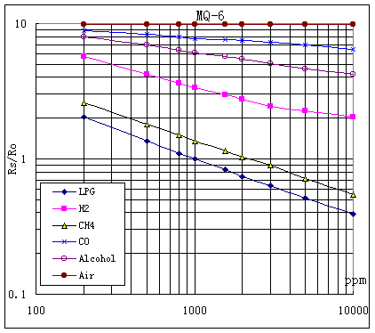
图3给出了MQ-6型气敏器件的灵敏度特性。
其中：
温度：20℃、
相对湿度：65%、
氧气浓度：21%
RL=20kΩ
Rs：器件在不同气体，不同浓度下的电阻值。
R0:器件在洁净空气中的电阻值。

图３ MQ-6型气敏元件的灵敏度特性
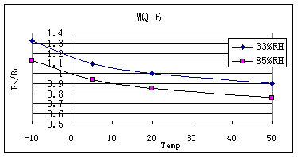
图4给出了MQ-6型气敏器件的温湿度特性
Ro: 20℃，33%RH条件下，1000ppmLPG中器件电阻。
Rs: 不同温度，湿度下，1000ppmLPG中器件电阻。.

灵敏度调整：
MQ-6型气敏器件对不同种类，不同浓度的气体有不同的电阻值。 因此，在使用此类型气敏器件时，灵敏度的调整是很重要的。 我们建议您用1000ppm液化气或1000ppm丁烷校正传感器。
当精确测量时，报警点的设定应考虑温湿度的影响。

